Завтрак  Банан  Кофейный напиток с молоком  Каша пшеничная молочная  Бутерброд с сыром  Кисель из плодового или ягодного концентрата  Сок  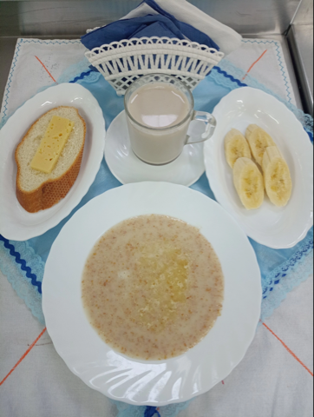 | Обед  Салат из капусты белокочанной и свёклы  Рассольник  Чевабчичи мясные  Биточки «Чикен топ»  Макаронные изделия с маслом  Компот лимонный  Хлеб столичный  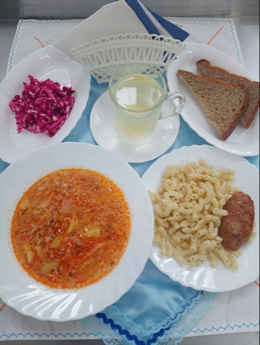
Полдник  Йогурт  Печенье листики  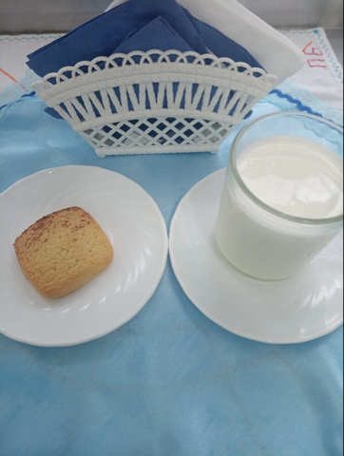 | Ужин  Яйцо вареное  Рагу из овощей с кашей  Кисель из отвара шиповника  Хлеб пшеничный  